«СОГЛАСОВАНО» |  |  | «УТВЕРЖДАЮ»  Директор школы:  _________Г.В. Медведева  «____» ___________ 20___ г  Приказ по МБОУ от 29.08.2014г №95
  Глава администрации Большебабинского сельского поселения
  ____________Андреева Т.А.
  «____»_________20____г
  «СОГЛАСОВАНО»
  Начальник ОГИБДД ОМВД России по Алексеевскому району майор полиции
  ___________Андреянов М.С.
  «____»_________20____г

ПАСПОРТ
дорожной безопасности
МБОУ Большебабинская СШ
Алексеевского муниципального района
Волгоградской области

х. Большой Бабинский
2016 год
Общие сведения
Муниципальное бюджетное образовательное учреждение Большебабинская средняя общеобразовательная школа Алексеевского муниципального района Волгоградской области.
Юридический адрес: 403257 хутор Большой Бабинский, дом №21 Алексеевского района Волгоградской области
Фактический адрес: 403257 хутор Большой Бабинский, дом №21 Алексеевского района Волгоградской области
Руководители образовательного учреждения:
Директор школы: Медведева Галина Васильевна (84446)32432
(фамилия, имя, отчество) (телефон)
Заместитель директора
по учебной работе Федякина Надежда Анатольевна (84446)32432_
(фамилия, имя, отчество) (телефон)
Заместитель директора
по воспитательной
работе Коровяковская Надежда Валентиновна 84446)32432

Ответственные работники
муниципального органа
образования ______________________ ___________________
(должность) (фамилия, имя, отчество)
__________________________________________
(телефон)
Ответственные от
Госавтоинспекции _________________ ________________
(должность) (фамилия, имя, отчество)
_________________ ________________
(должность) (фамилия, имя, отчество)
___________________________________
(телефон)
Ответственные работники
за мероприятия по профилактике
детского травматизма ___________________ ___________________
(должность) (фамилия, имя, отчество)
________________________________________
(телефон)
Руководитель или ответственный
работник дорожно-эксплуатационной
организации, осуществляющей
содержание улично-дорожной
сети (УДС)∗ _____________________ ______________
(фамилия, имя, отчество) (телефон)

Руководитель или ответственный
работник дорожно-эксплуатационной
организации, осуществляющей
содержание технических средств
организации дорожного
движения (ТСОДД)* _____________________ ______________
(фамилия, имя, отчество) (телефон)

Количество учащихся ____________62_____________________
Наличие уголка по БДД __________коридор 1 этажа________________
(если имеется, указать место расположения)
Наличие класса по БДД __________нет_______________________________ (если имеется, указать место расположения)
Наличие автогородка (площадки) по БДД _________нет________________

Наличие автобуса в образовательном учреждении ____имеется__________
(при наличии автобуса)
Владелец автобуса МБОУ Большебабинская СШ
(образовательное учреждение, муниципальное образование и др.)

Время занятий в образовательном учреждении:
1-ая смена: _8.30____ – ___14.30___ (период)
2-ая смена: ___-_______ – ___-________ (период)
внеклассные занятия: __17.00___ – ___19.00____ (период)

Телефоны оперативных служб:
_________________________
_________________________
_________________________

Содержание
- План-схемы образовательного учреждения.
1. Район расположения образовательного учреждения, пути движения транспортных средств и детей (обучающихся, воспитанников).

2. Организация дорожного движения в непосредственной близости от образовательного учреждения с размещением соответствующих технических средств организации дорожного движения, маршруты движения детей и расположение парковочных мест.
3. Маршруты движения организованных групп детей от образовательного учреждения к парку или спортивно-оздоровительному комплексу.
4. Пути движения транспортных средств к местам разгрузки/погрузки и рекомендуемые безопасные пути передвижения детей по территории образовательного учреждения.
- Информация об обеспечении безопасности перевозок детей специальным транспортным средством (автобусом).
1. Общие сведения.
2. Маршрут движения автобуса до образовательного учреждения.
3. Безопасное расположение остановки автобуса у образовательного учреждения.

III. Приложения
План-схема пути движения транспортных средств и детей (обучающихся, воспитанников) при проведении дорожных ремонтно-строительных работ вблизи образовательного учреждения

I. План-схемы образовательного учреждения
1. Район расположения образовательного учреждения, пути движения транспортных средств и детей (обучающихся, воспитанников)

Образец схемы
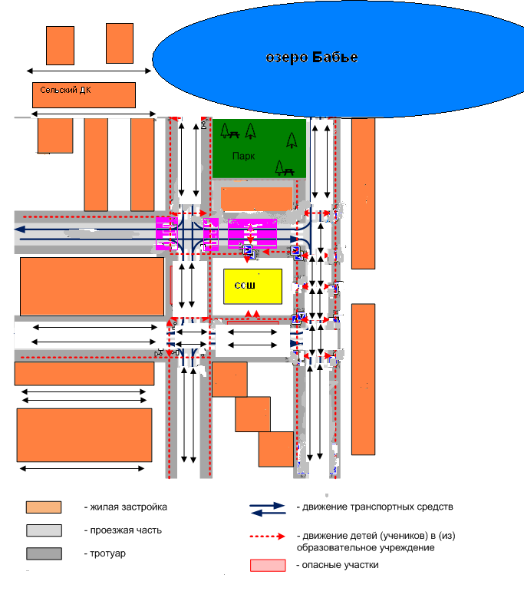

1. Район расположения МБОУ Большебабинской СШ определяется группой жилых домов, зданий и улично-дорожной сетью с учетом остановок общественного транспорта, центром которого является непосредственно образовательное учреждение;
2. Территория, указанная на схеме, включает:
образовательное учреждение – МБОУ Большебабинскую СШ;
парк хутора Большого Бабинского, в котором могут проводиться занятия с детьми на открытом воздухе;
сельский дом культуры;
жилые дома, в которых проживает большая часть детей (учеников) данного образовательного учреждения;
автомобильные дороги и тротуары.
3. На схеме обозначены:
расположение жилых домов, зданий и сооружений;
сеть автомобильных дорог;
пути движения транспортных средств;
пути движения детей (обучающихся, воспитанников) в/из школы;
опасные участки.

Схема необходима для общего представления о районе расположения образовательного учреждения. На схеме обозначены наиболее частые пути движения обучающихся от дома (от отдаленных остановок маршрутных транспортных средств) к образовательному учреждению и обратно.

2. Схема организации дорожного движения в непосредственной близости от образовательного учреждения с размещением школьного автобуса МБОУ Большебабинской СШ, дорожного движения, маршрутов движения детей и расположения парковочных мест

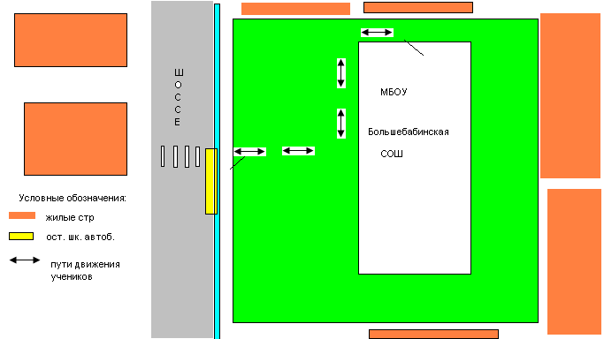
Пути движения автомобилей

Рекомендации к составлению схемы организации дорожного движения в непосредственной близости от образовательного учреждения

  - Схема организации дорожного движения ограничена автомобильными дорогами, находящимися в непосредственной близости от образовательного учреждения.
  - На схеме обозначены:
здание образовательного учреждения с указанием территории, принадлежащей непосредственно образовательному;
автомобильная дорога и тротуар;
направление движения транспортных средств по проезжей части;
направление безопасного маршрута движения детей (обучающихся, воспитанников).
3. На схеме указано расположение остановки школьного автобуса и безопасные маршруты движения детей (обучающихся, воспитанников) от остановочного пункта к образовательного учреждения и обратно.
3. Маршруты движения организованных групп детей
от МБОУ Большебабинской СШ к парку
и дому культуры

Образец схемы
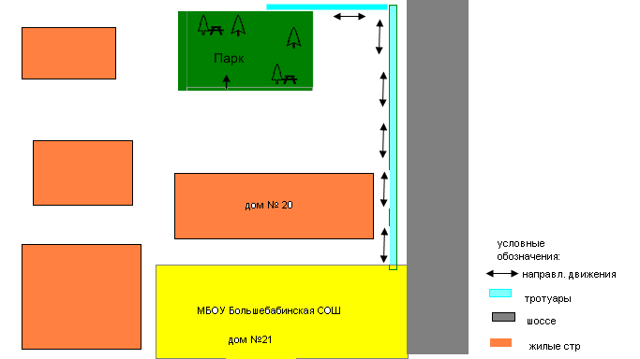

На схеме района расположения образовательного учреждения указаны безопасные маршруты движения детей от образовательного учреждения к парку и дому культуры хутора и обратно.
Эти схемы используются преподавательским составом МБОУ Большебабинской СШ при организации движения групп детей к местам проведения занятий вне территории образовательного учреждения.

4. Пути движения транспортных средств к местам разгрузки/погрузки и рекомендуемые безопасные пути передвижения детей по территории МБОУ Большебабинской СШ

Образец схемы
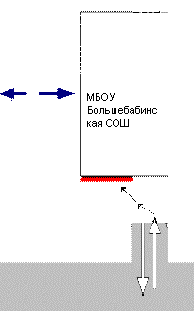

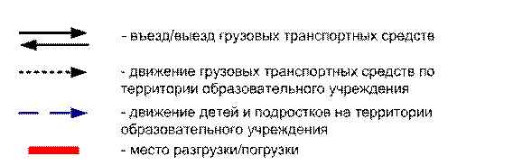

На схеме указана примерная траектория движения транспортных средств на территории образовательного учреждения, в том числе места погрузки/разгрузки, а также безопасный маршрут движения детей во время погрузочно-разгрузочных работ.
В целях обеспечения безопасного движения детей по территории образовательного учреждения исключены пересечения путей движения детей и путей движения транспортных средств.

II. Информация об обеспечении безопасности перевозок детей специальным транспортным средством (автобусом).

(при наличии автобуса(ов))
- Общие сведения

Марка/модель ПАЗ – 32053-70
Государственный регистрационный знак _____________________________
Год выпуска _2007 г___ Количество мест в автобусе ___23_
Соответствие конструкции требованиям, предъявляемым к школьным автобусам соответствует

1. Сведения о водителе(ях) автобуса(сов)

Фамилия, имя, отчество, телефон | Дата приня-тия на работу | Стаж вожде-ния ТС кате-гории D | Дата пред- стоящего медицин-ского осмотра | Период проведения стажировки | Сроки повышения ква- лификации | Допущен- ные нару- шения ПДД / в том числе через «Глонас»
Яковлев Андрей Владимирович | 01.09. 1999 | 18 лет | 2018 г | - | 18.04.2014 г | нет

2. Организационно-техническое обеспечение

1) Лицо, ответственное, за обеспечение безопасности дорожного движения (ФИО): _______________________________________________________ назначено _______________________________________________________, прошло аттестацию ______________________________________________.

2) Организация проведения предрейсового медицинского осмотра водителя:
осуществляет __ГБУЗ ЦРБ Алексеевского муниципального района_
(Ф.И.О. специалиста)
на основании ________Устава_____________________________
действительного до ___31.12.2015 г______________.

3) Организация проведения предрейсового технического осмотра транспортного средства:
осуществляет ____ооо «Кречет»___
(Ф.И.О. специалиста)
на основании _______Устава______________________________________
действительного до ___31.12.2015 г______________.
4) Дата очередного технического осмотра _____март 2015 года________
____________________________
____________________________

5) Место стоянки автобуса в нерабочее время ООО «Гелио-Пакс-Агро_2»
меры, исключающие несанкционированное использование _____________
________________________________________________________________
________________________________________________________________

6) Место ремонта и технического обслуживания автобуса ______________
________________________________________________________________
________________________________________________________________

7) Наличие и работоспособность алкозамка. Факты сработки ___________
________________________________________________________________
________________________________________________________________

3. Сведения о владельце автобуса

Владелец муниципальное бюджетное образовательное учреждение Большебабинская средняя общеобразовательная школа Алексеевского муниципального района Волгоградской области.
Юридический адрес: 403257 хутор Большой Бабинский, дом №21 Алексеевского района Волгоградской области
Фактический адрес: 403257 хутор Большой Бабинский, дом №21 Алексеевского района Волгоградской области
Руководители образовательного учреждения:
Директор школы: Медведева Галина Васильевна (84446)32432

2. Маршрут движения автобуса до образовательного учреждения

См. Приложение

3. Безопасное расположение остановки автобуса у образовательного учреждения
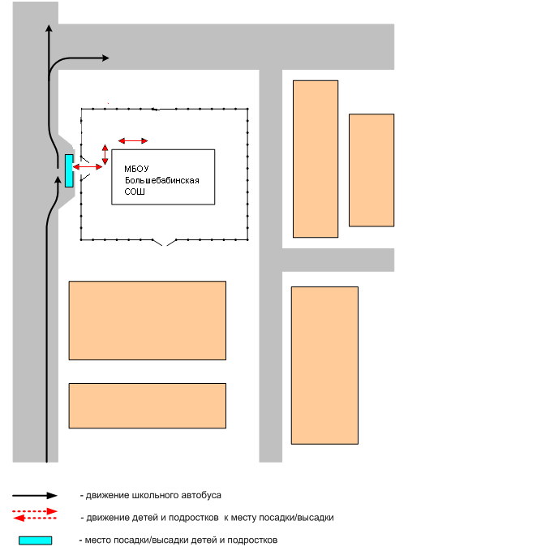
На схеме указан подъезд в оборудованный «карман» - оборудованное место для посадки и высадки детей из автобуса у МБОУ Большебаинской СШ, и дальнейший путь движения автобуса по проезжей части, а также безопасный маршрут движения детей (обучающихся, воспитанников) от остановки автобуса у школы
жилые дома;
здание образовательного учреждения;
ограждение территории образовательного учреждения;
автомобильные дороги



